de laboratorio de informatica
practico

Nombre giuliana paloma julio sanchez

1A

PROFESORA: ANDREA GÓMEZ

AÑO:2025



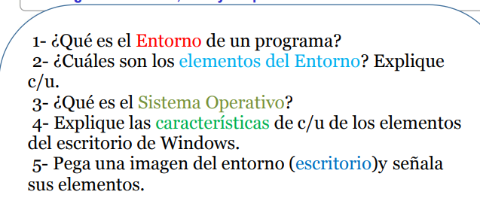

1 UN ENTORNO DE PROGRAMA ES UN CONJUNTO DE HERRAMIENTAS Y PROCEDIMIENTOS QUE AYUDAN A LOS PROGRAMADORES A DESAROLLAR SOFTWAR . TAMBIEN SE LE CONOCE COMO ENTORNO DE DESARROLLO INTEGRADO.
OPTICO, UNIDAD DE DISCO DURO O UNIDAD DE ESTADO SOLIDO .
3_ UN SISTEMA OPERATIVO , ES UN SOFTWAR FUNDAMENTAL QUE GESTIONA LOS RECURSOS DE HADWAR E Y PERMITE LA EJECUCION DE APLICACIONES , ACUTANDO COMO INTERMITARIO ENTRE EL USUARIO Y EL HADWARE

4 ES UN LUGAR PARA LAS NOTIFICACIONES

5 ICONOS: SON ELEMENTOS DE ESCRITORIOS

6 MONITOR :PLACA PRINCIPAL ,CPU , , MODULO DE RAM , TARJETAS Y RANURAS DE ESPANCION , , FUENTES DE ALIMENTACION , UNIDAD DE DISCO
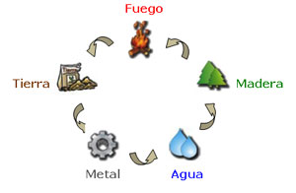

Elementos económicos Actividades productivas de la sociedad, Disponibilidad de recursos aprovechables.
Elementos políticos Organización humana, Sistema legal que impere en una región o comunidad determinada.
Elementos tecnológicos Tecnología y la ciencia.
Elementos ecológicos
Preservación del equilibrio medioambiental y la ecología
Elementos legales Normas laborales, De competencia.
Los elementos del entorno pueden ser internos o externos. Los internos son aquellos que la organización controla, mientras que los externos son aquellos que son externos a la organización.

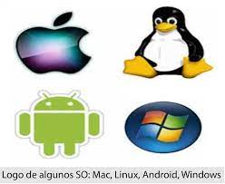
4Área de trabajo. ...
Botón Iniciar. ...
Inicio rápido. ...
Barra de tareas. ...
Barra de tareas frecuentes. ...
Área de notificación.
5 